COMUNICATO STAMPA
CORONAVIRUS: SI SVUOTANO OSPEDALI E TERAPIE INTENSIVE E SCENDONO ANCORA I NUOVI CASI, MA NON SI FERMA IL CROLLO DEI TAMPONI.
VACCINI: 1 PERSONA SU 2 HA RICEVUTO ALMENO UNA DOSE.
SCOPERTI OLTRE 2,6 MILIONI DI OVER 60
VACCINAZIONE “ETEROLOGA”: INCERTEZZA ISTITUZIONALE
TRA OPZIONE E SCELTA OBBLIGATA.
IL MONITORAGGIO DELLA FONDAZIONE GIMBE CONFERMA, NELLA SETTIMANA 9-15 GIUGNO, LA RIDUZIONE DI NUOVI CASI (-25,2%) E DECESSI (-12,4%) E, GRAZIE ALLA VACCINAZIONE DI ANZIANI E FRAGILI, L’ULTERIORE DECONGESTIONE DEGLI OSPEDALI: DAL 6 APRILE -89% DEI POSTI LETTO OCCUPATI IN AREA MEDICA E -87% IN TERAPIA INTENSIVA. SEGNALI DI AUMENTO DI CIRCOLAZIONE DELLA VARIANTE DELTA, MA POCHI SEQUENZIAMENTI E NESSUNA RIPRESA DEL TRACCIAMENTO. SULLA VACCINAZIONE “ETEROLOGA” LA FONDAZIONE GIMBE CHIEDE AL MINISTERO DELLA SALUTE E ALL’AIFA DI ESPRIMERSI CON UNA NOTA UNIVOCA E DEFINITIVA SU OBBLIGO O OPZIONE.
17 giugno 2021 - Fondazione GIMBE, Bologna
Il monitoraggio indipendente della Fondazione GIMBE rileva nella settimana 9-15 giugno 2021, rispetto alla precedente, una diminuzione di nuovi casi (11.440 vs 15.288) (figura 1) e decessi (411 vs 469) (figura 2). In calo anche i casi attualmente positivi (105.906 vs 181.726), le persone in isolamento domiciliare (102.069 vs 176.353), i ricoveri con sintomi (3.333 vs 4.685) e le terapie intensive (504 vs 688) (figura 3). In dettaglio, rispetto alla settimana precedente, si registrano le seguenti variazioni:
- Decessi: 411 (-12,4%)
- Terapia intensiva: -184 (-26,7%)
- Ricoverati con sintomi: -1.352 (-28,9%)
- Isolamento domiciliare: -74.284 (-42,1%)
- Nuovi casi: 11.440 (-25,2%)
- Casi attualmente positivi: -75.820 (-41,7%)
«Da 13 settimane consecutive – dichiara Nino Cartabellotta, Presidente della Fondazione GIMBE – si registra una discesa dei nuovi casi settimanali. Se la costante riduzione del rapporto positivi/casi testati attesta una ridotta circolazione del virus, la progressiva diminuzione dell’attività di testing sottostima il numero dei nuovi casi e documenta la mancata ripresa del tracciamento dei contatti, fondamentale in questa fase della pandemia». Nelle ultime 5 settimane, infatti, il numero di persone testate si è ridotto del 31,5%, scendendo da 3.247.816 a 2.223.782 (figura 4), con una media nazionale di 132 persone testate/die per 100.000 abitanti e rilevanti e ingiustificate differenze regionali (figura 5). In tutte le Regioni si conferma il calo dei nuovi casi settimanali (l’incremento percentuale in Molise è irrilevante in valore assoluto) (tabella). Inoltre, da 9 settimane sono in costante calo anche i decessi, che nell’ultima settimana si attestano in media a 59 al giorno.
«La costante riduzione dei pazienti ospedalizzati – afferma Renata Gili, responsabile Ricerca sui Servizi Sanitari della Fondazione GIMBE – ha portato l’occupazione dei posti letto da parte dei pazienti COVID al 6% sia in area medica che in terapia intensiva, con tutte le Regioni ampiamente sotto le soglie di allerta». In dettaglio, dal picco del 6 aprile i posti letto occupati in area medica sono scesi da 29.337 a 3.333 (-88,6%) e quelli in terapia intensiva da 3.743 a 504 (-86,5%). A seguito della rettifica della Regione Campania, poi, le persone in isolamento domiciliare dal picco del 28 marzo si sono ridotte da 540.855 a 102.069 (-81,1%). «Gli ingressi giornalieri in terapia intensiva – spiega Marco Mosti, Direttore Operativo della Fondazione GIMBE – in calo da 10 settimane consecutive sono ora stabili con una media mobile a 7 giorni di 22 ingressi/die» (figura 6).
Variante delta. Secondo l’ultima indagine di prevalenza delle varianti pubblicata dall’Istituto Superiore di Sanità il 18 maggio, la variante delta (più contagiosa di circa il 60% rispetto alla variante inglese) è all’1% con differenze regionali e un range che va dallo 0 al 3,4%: in particolare, la diffusione maggiore si registra in Lazio (3,4%), Sardegna (2,9%) e Lombardia (2,5%). Tuttavia nell’ultima settimana la variante delta è stata isolata in due focolai a Milano e Brindisi, segno di una sua maggiore diffusione sul territorio nazionale che si rileva anche dal database internazionale GISAID: rispetto ai sequenziamenti su campioni raccolti dal 19 maggio al 16 giugno, su 881 sequenze depositate 57 (6,5%) corrispondono alla variante delta. Rispetto all’efficacia dei vaccini, secondo i dati del Public Health England una singola dose di vaccino (Pfizer-BioNTech o AstraZeneca) ha un’efficacia solo del 33% nei confronti di questa variante, percentuale che dopo la seconda dose sale, rispettivamente, all’88% e al 60%. Inoltre, l’ultimo studio inglese (Public Health England) attesta che l’efficacia del ciclo completo nel prevenire le ospedalizzazioni è del 96% con il vaccino Pfizer-BioNTech e del 92% con quello AstraZeneca.
Vaccini: forniture. Al 16 giugno (aggiornamento ore 6.11) risultano consegnate 46.069.554 dosi, pari al 60,4% di quelle previste per il 1° semestre 2021 (figura 7). In dettaglio:

Dosi di vaccini 1° semestre 2021
Vaccino | Dosi previste | Dosi consegnate  (% su dosi previste) | Dosi somministrate  (% su dosi consegnate)
Pfizer/BioNTech | 41.463.630 | 30.650.282 (73,9%) | 30.015.919 (97,9%)
Moderna | 5.980.000 | 4.536.423 (75,9%) | 4.019.677 (88,6%)
AstraZeneca | 14.158.500 | 9.140.849 (64,6%) | 8.070.895 (88,3%)
Johnson & Johnson | 7.307.292 | 1.742.000 (23,8%) | 1.155.201 (66,3%)
CureVac | 7.314.904 | (0,0%) | (0,0%)
TOTALE | 76.224.326 | 46.069.554 (60,4%) | 43.261.692 (93,9%)
Elaborazione GIMBE su dati Ministero Salute, Commissario Straordinario COVID-19
Aggiornamento: 16 giugno 2021 ore 06:11

Vaccini: somministrazioni. Al 16 giugno (aggiornamento ore 6.11), il 50,5% della popolazione ha ricevuto almeno una dose di vaccino (n. 29.949.601) e il 24,4% ha completato il ciclo vaccinale (n. 14.467.292) (figura 8). Nell’ultima settimana sono state raggiunte 3.892.072 milioni di somministrazioni (figura 9), con una media mobile a 7 giorni di 537.765 mila inoculazioni/die (figura 10).
Vaccini: copertura delle categorie prioritarie. L’85,2% degli over 60 ha ricevuto almeno la prima dose di vaccino, con alcune differenze regionali: se la Puglia ha superato il 90% la Sicilia è sotto il 75%. In dettaglio:
- Over 80: degli oltre 4,4 milioni, 3.824.604 (85,4%) hanno completato il ciclo vaccinale e 349.498 (7,8%) hanno ricevuto solo la prima dose (figura 11).
- Fascia 70-79 anni: degli oltre 5,9 milioni, 2.544.393 (42,7%) hanno completato il ciclo vaccinale e 2.605.613 (43,7%) hanno ricevuto solo la prima dose (figura 12).
- Fascia 60-69 anni: degli oltre 7,3 milioni, 2.655.476 (35,7%) hanno completato il ciclo vaccinale e 3.247.643 (43,6%) hanno ricevuto solo la prima dose (figura 13).
Nella popolazione di età superiore ai 60 anni, dunque, ben 2,66 milioni non hanno ancora ricevuto nemmeno la prima dose di vaccino e 6,2 milioni devono completare il ciclo vaccinale (figura 14).
Vaccinazione “eterologa”. «Riguardo al nuovo caos AstraZeneca – afferma Cartabellotta – se nell’attuale contesto di bassa circolazione virale è totalmente condivisibile la decisione di limitare questo vaccino agli over 60, emergono alcune perplessità in merito all’obbligo di effettuare negli under 60 la seconda dose con vaccino a mRNA, già ribattezzata come “eterologa”». Infatti, negli under 60 che hanno ricevuto la prima dose di AstraZeneca, la circolare 11 giugno 2021 del Ministero della Salute dispone che “il ciclo deve essere completato con una seconda dose di vaccino a mRNA (Comirnaty o Moderna)”.
- Evidenze scientifiche: Nonostante i presupposti immunologici, biologici e alcuni precedenti storici sul mix vaccinale, le evidenze scientifiche sono ancora preliminari. In particolare i 4 studi citati dal parere del CTS arruolano poco più di 800 persone e misurano l’efficacia del mix solo sulla risposta immunitaria e la sicurezza solo sugli effetti collaterali frequenti e a breve termine. In altre parole, ad oggi non esistono prove di efficacia della vaccinazione “eterologa” su COVID-19 severa, ospedalizzazioni e decessi, né su eventuali effetti collaterali rari.
- Aspetti regolatori. Alla data di pubblicazione della circolare del Ministero della Salute il mix vaccinale risultava essere off label, ovvero fuori dalle indicazioni autorizzate. La determina AIFA del 13 giugno 2021 ha “sanato” il problema, con riferimento alla legge 648/96 e disponendo che i vaccini a mRNA “possono essere somministrati come seconda dose per completare un ciclo vaccinale misto”. Ovvero, la formula possibilista usata dell’AIFA per consentire l’utilizzo della vaccinazione “eterologa” contrasta con quella perentoria prevista dalla circolare del Ministero della Salute.
- Consenso informato e responsabilità professionale. Il riferimento alla L. 648/96 prevede il “consenso informato scritto del paziente dal quale risulti che lo stesso è consapevole della incompletezza dei dati relativi alla sicurezza ed efficacia del medicinale per l'indicazione terapeutica proposta”. Ovvero, la legge 648/96 impone al cittadino di accettare o meno l’informativa fornitagli (se non firma il consenso non può completare il ciclo vaccinale) e al medico la responsabilità della prescrizione, in presenza di un’alternativa il cui profilo di efficacia e sicurezza è stato ribadito dall’EMA.
«Se presupposti immunologici e biologici e dati preliminari – conclude Cartabellotta – lasciano supporre che la vaccinazione “eterologa” sia efficace e sicura, rimane l’incongruenza tra l’obbligo previsto dalla circolare del Ministero della Salute e la possibilità riportata dalla determina AIFA. Infatti, secondo la formula possibilista di AIFA per gli under 60 la seconda dose con Pfizer o Moderna è solo un’opzione che il paziente è libero di accettare o rifiutare, optando per la seconda dose con AstraZeneca. In ogni caso, è indispensabile adeguare il modulo di consenso informato a quanto previsto dalla L. 648/96 con adeguata informazione su benefici, rischi e incertezze delle opzioni per la seconda dose dopo AstraZeneca. Infine, per evitare che l’incongruenza tra le espressioni “dovere” e “potere” si traduca in una responsabilità esclusivamente a carico dei medici, con il rischio di disincentivare l’attività vaccinale, la Fondazione GIMBE chiede al Ministero della Salute e all’AIFA di esprimersi congiuntamente con una nota univoca e definitiva».
Il monitoraggio GIMBE dell'epidemia di COVID-19 è disponibile a: https://coronavirus.gimbe.org
CONTATTI
Fondazione GIMBE
Via Amendola 2 - 40121 Bologna
Tel. 051 5883920 - Fax 051 4075774
E-mail: ufficio.stampa@gimbe.org

Figura 1
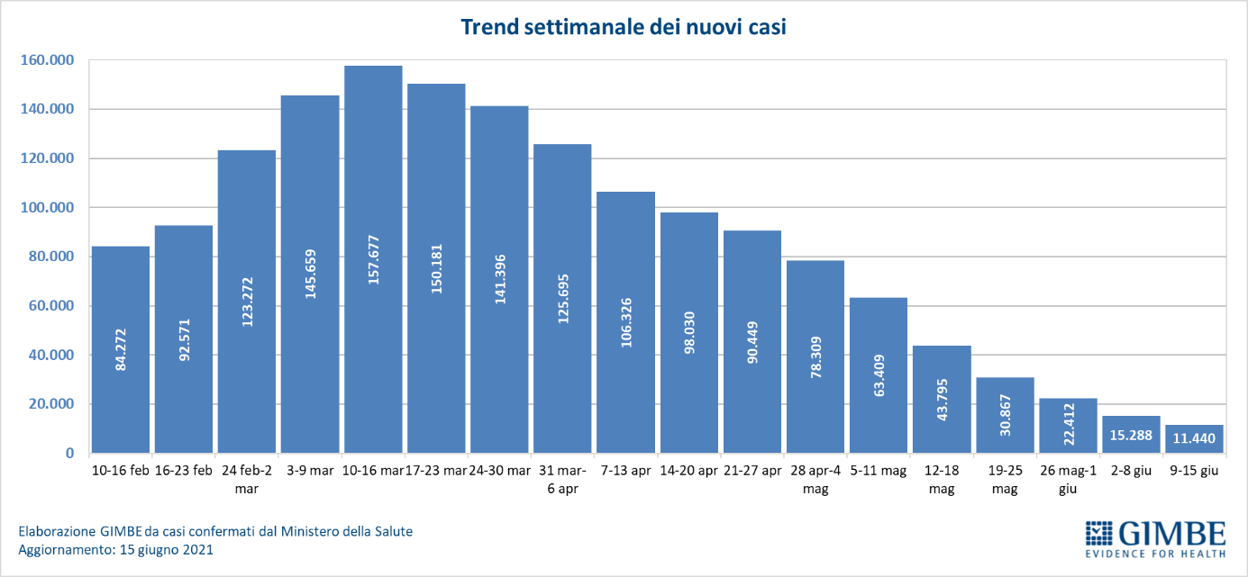

Figura 2
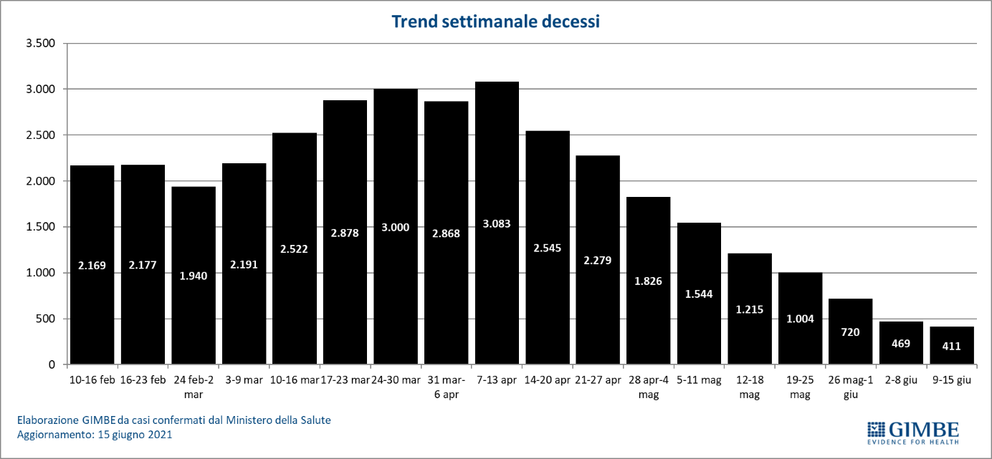

Figura 3
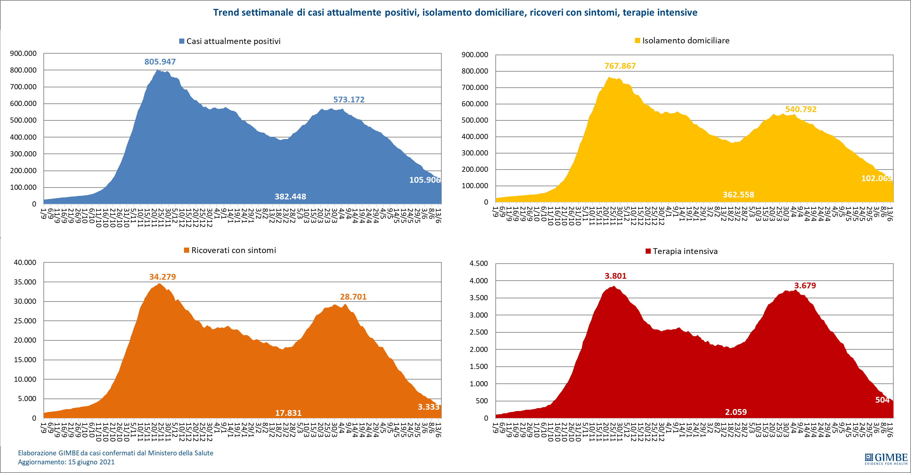

Figura 4
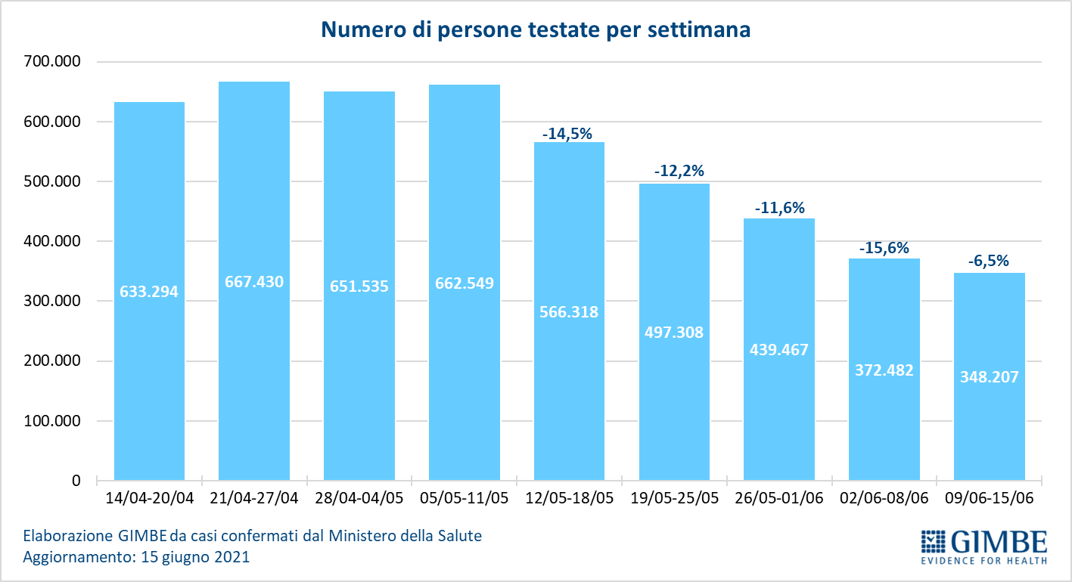

Figura 5
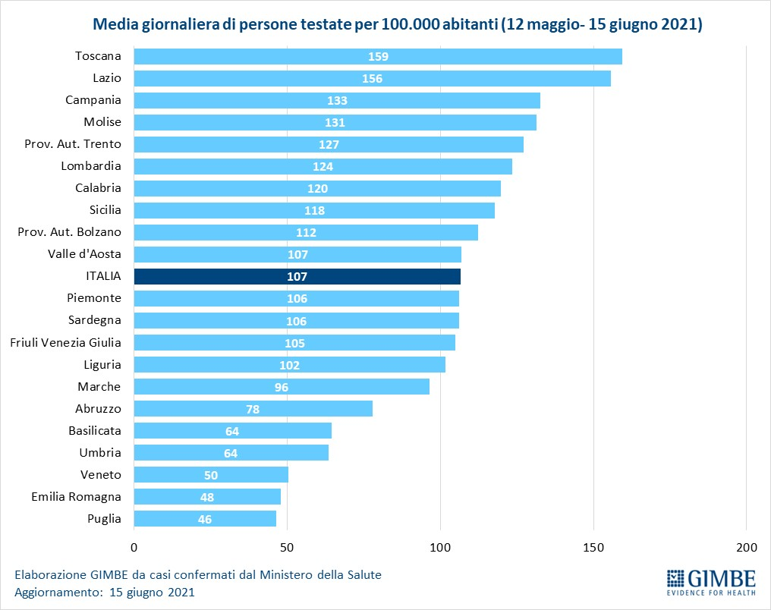

Figura 6
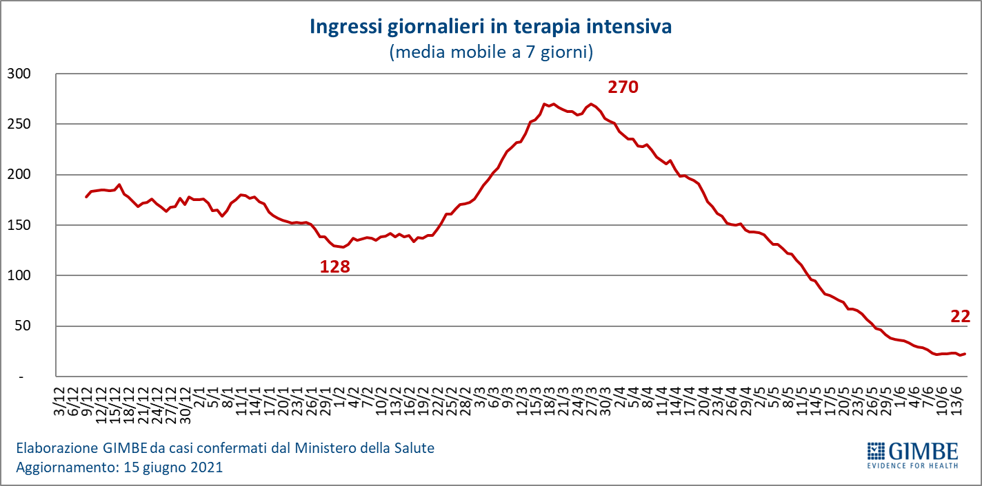

Figura 7
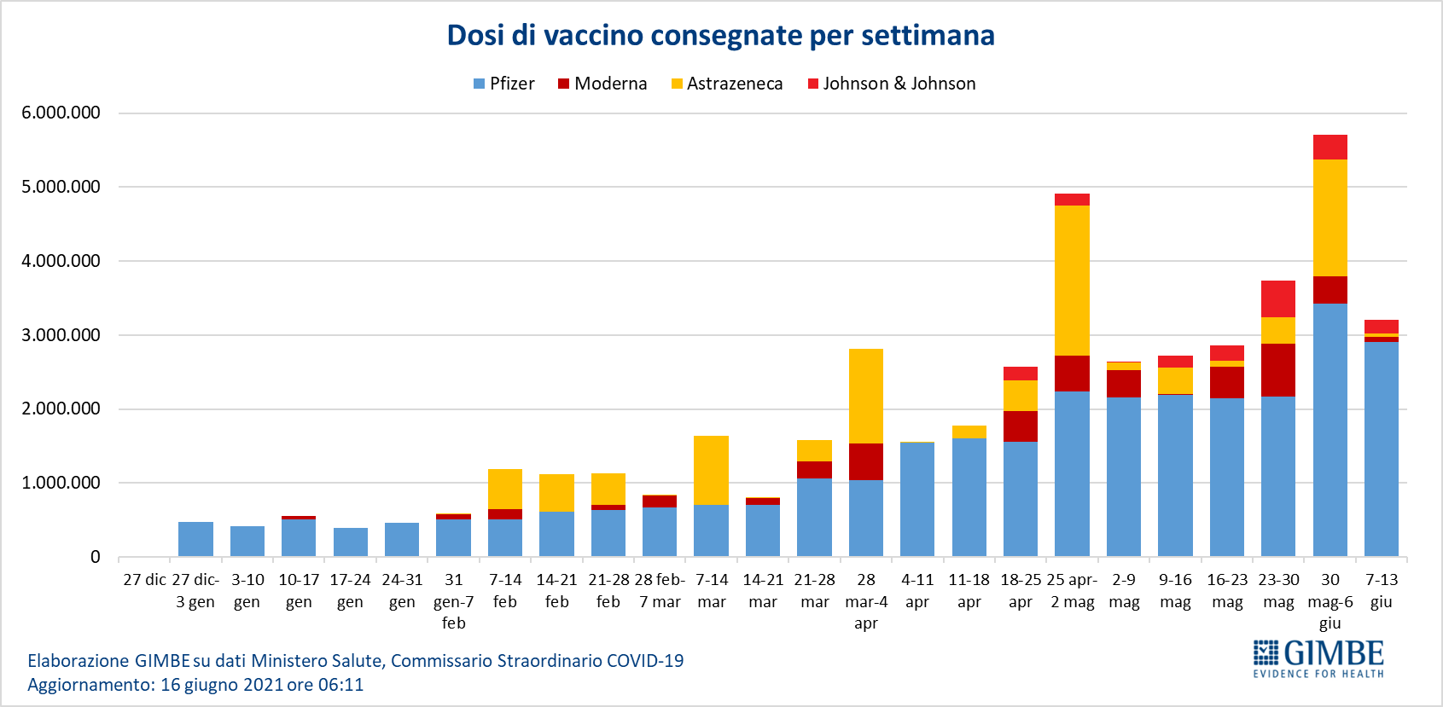

Figura 8
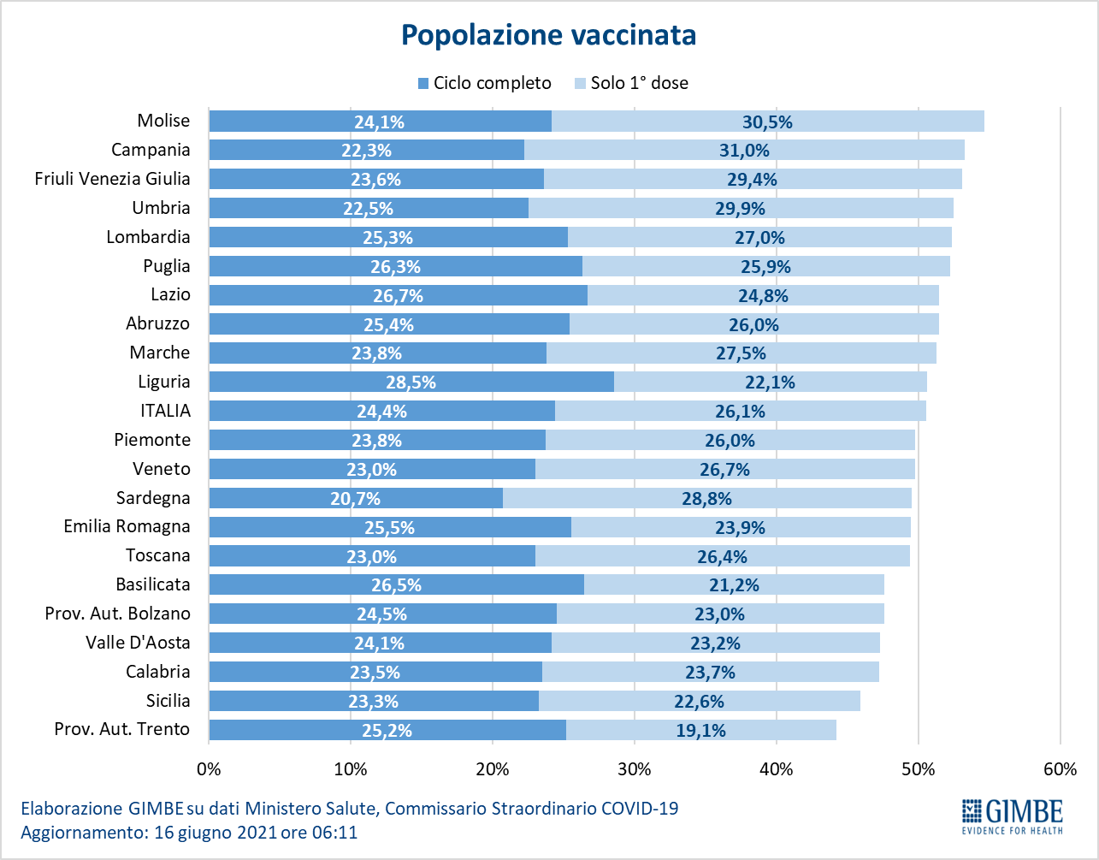

Figura 9
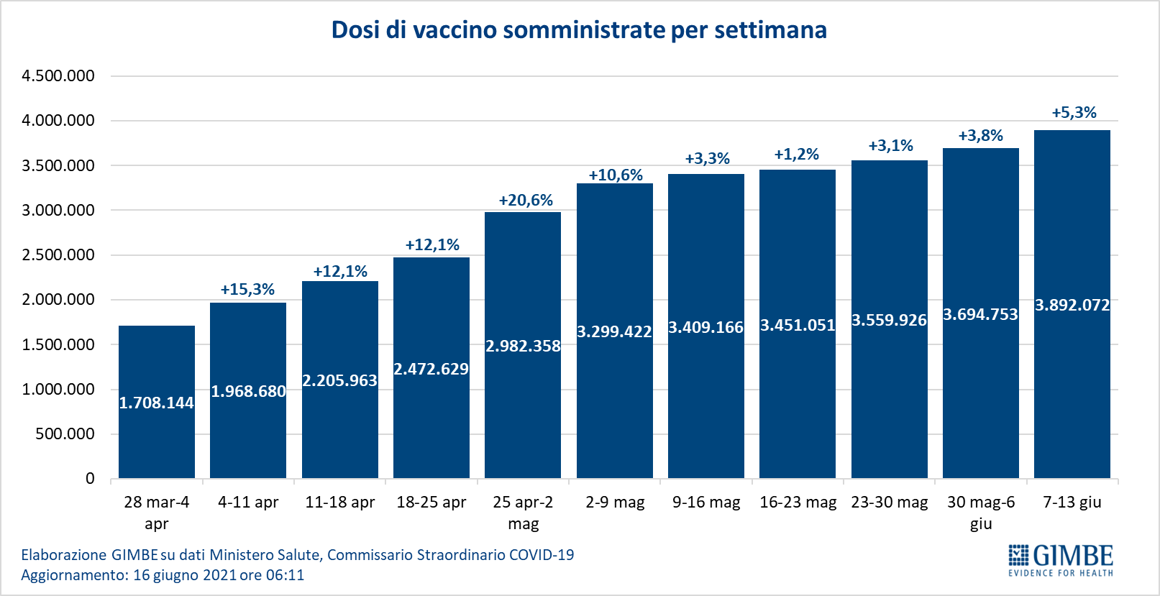

Figura 10
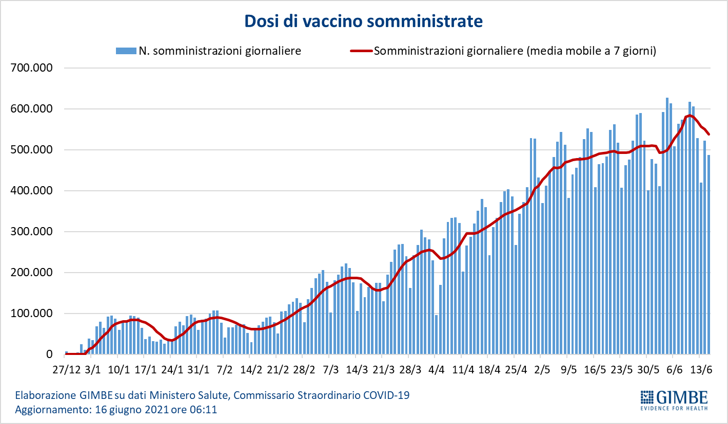

Figura 11
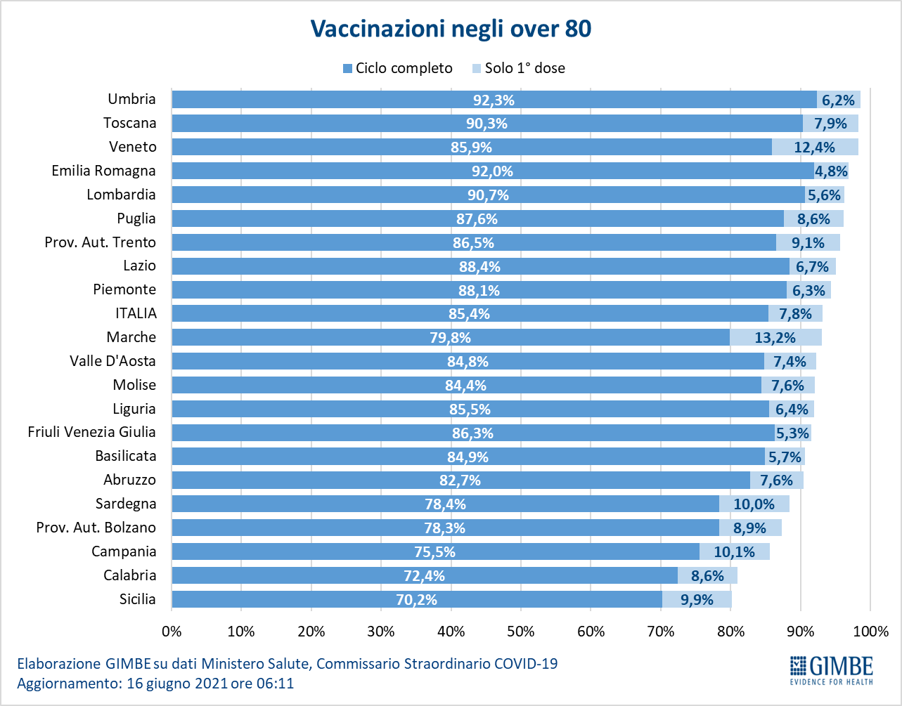
Figura 12
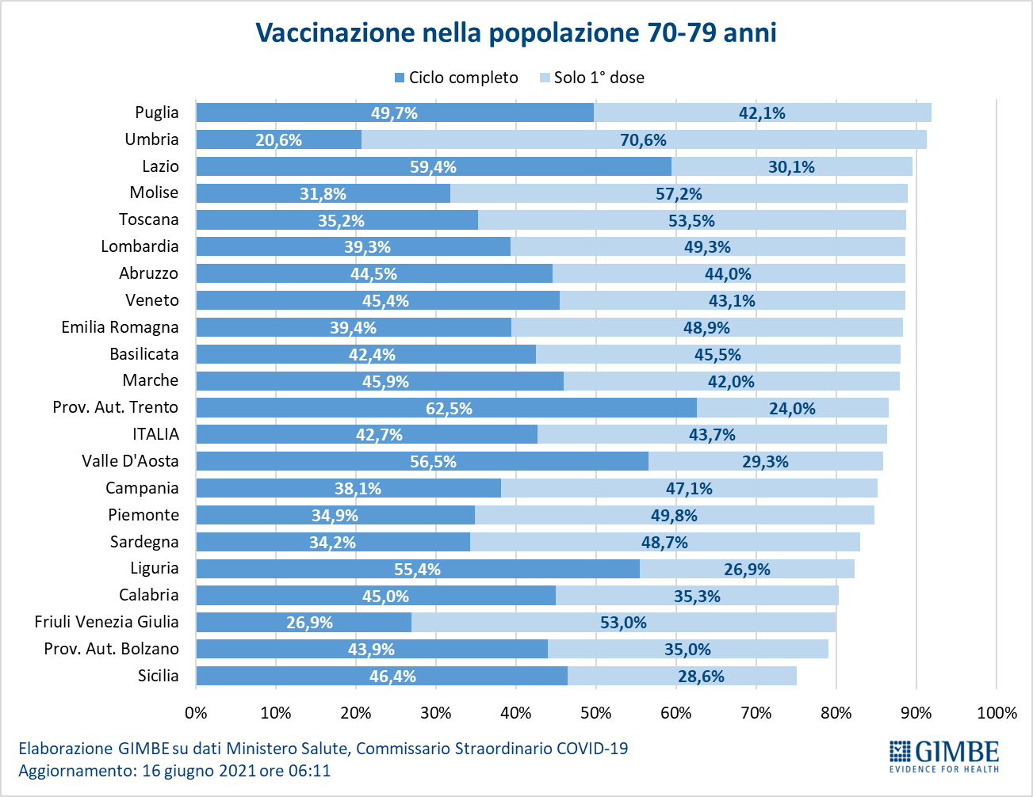
Figura 13
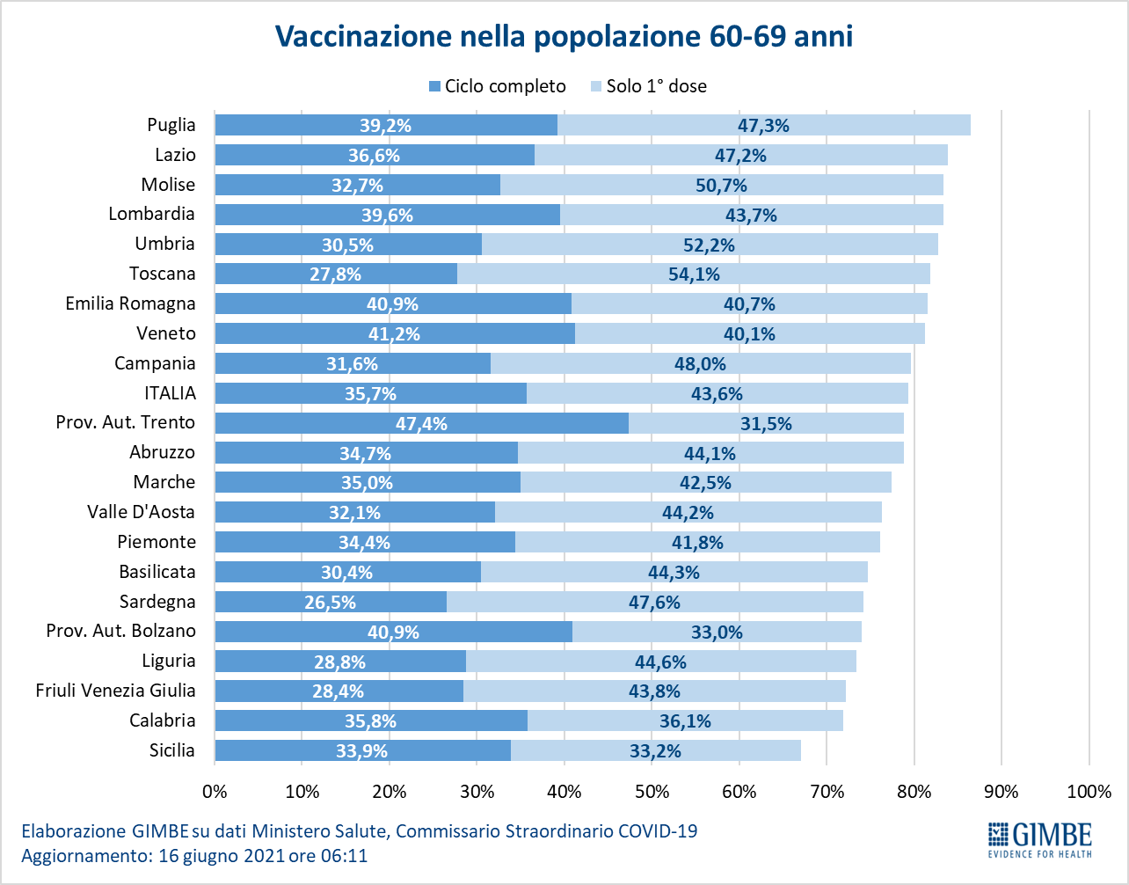

Figura 14
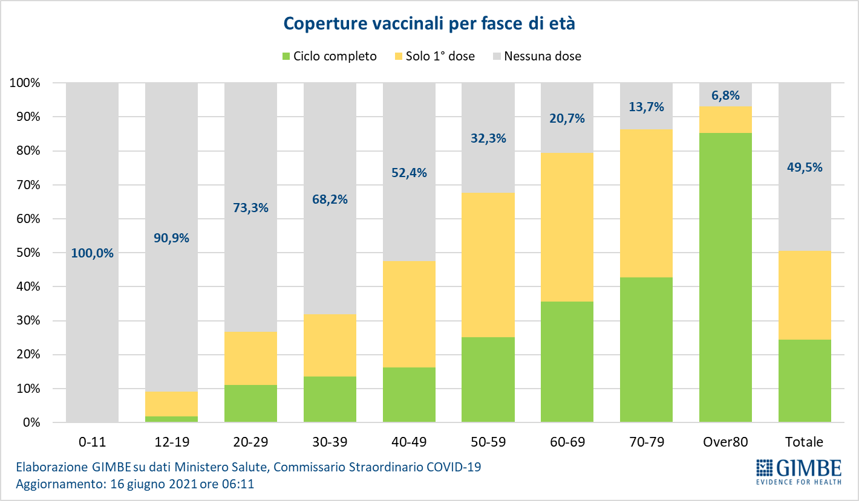

Figura 15
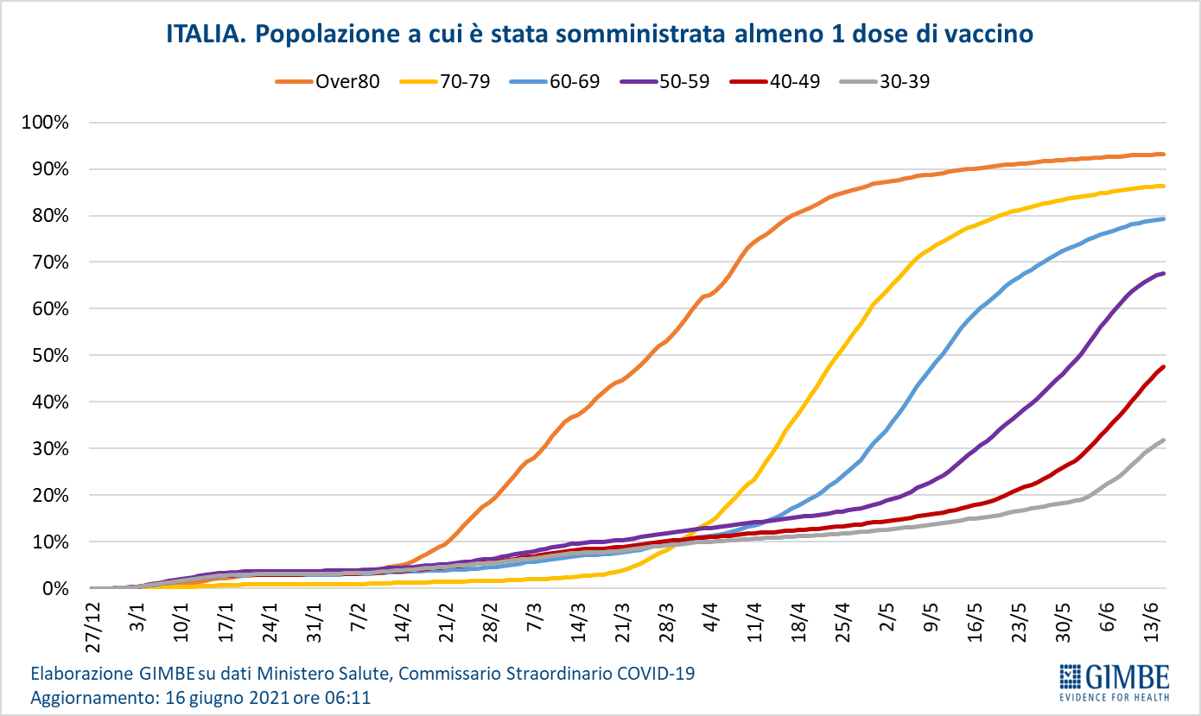

Tabella. Indicatori regionali: settimana 9-15 giugno 2021
Regione | Casi attualmente positivi per 100.000 abitanti | Variazione  % nuovi casi | Posti letto in area medica occupati da pazienti COVID−19 | Posti letto in terapia intensiva occupati da  pazienti COVID−19
Abruzzo | 106 | -23,8% | 5% | 2%
Basilicata | 523 | -0,5% | 8% | 0%
Calabria | 410 | -30,3% | 16% | 6%
Campania | 205 | -35,9% | 9% | 4%
Emilia Romagna | 162 | -26,4% | 4% | 7%
Friuli Venezia Giulia | 377 | -26,1% | 1% | 2%
Lazio | 96 | -21,7% | 7% | 10%
Liguria | 25 | -44,0% | 3% | 6%
Lombardia | 183 | -28,7% | 8% | 7%
Marche | 177 | -43,8% | 5% | 4%
Molise | 28 | 15,4% | 4% | 0%
Piemonte | 55 | -36,2% | 5% | 7%
Prov. Aut. Bolzano | 68 | -38,5% | 2% | 2%
Prov. Aut. Trento | 37 | -23,1% | 2% | 5%
Puglia | 286 | -5,3% | 7% | 4%
Sardegna | 736 | -21,5% | 5% | 3%
Sicilia | 131 | -10,4% | 9% | 5%
Toscana | 110 | -20,7% | 4% | 12%
Umbria | 118 | -26,2% | 6% | 5%
Valle D'Aosta | 72 | -33,3% | 2% | 0%
Veneto | 117 | -27,0% | 2% | 2%
ITALIA | 178 | -25,2% | 6% | 6%
Nota: nella prima colonna rosso e verde indicano rispettivamente una performance regionale in peggioramento, o in miglioramento, rispetto alla settimana precedente.
Nella seconda colonna rosso e verde indicano rispettivamente un aumento o una diminuzione di nuovi casi rispetto alla settimana precedente.
Nelle ultime 2 colonne rosso e verde indicano il superamento, o meno, della soglia di saturazione del 40% per l’area medica e del 30% per le terapie intensive (dati Agenas).

